
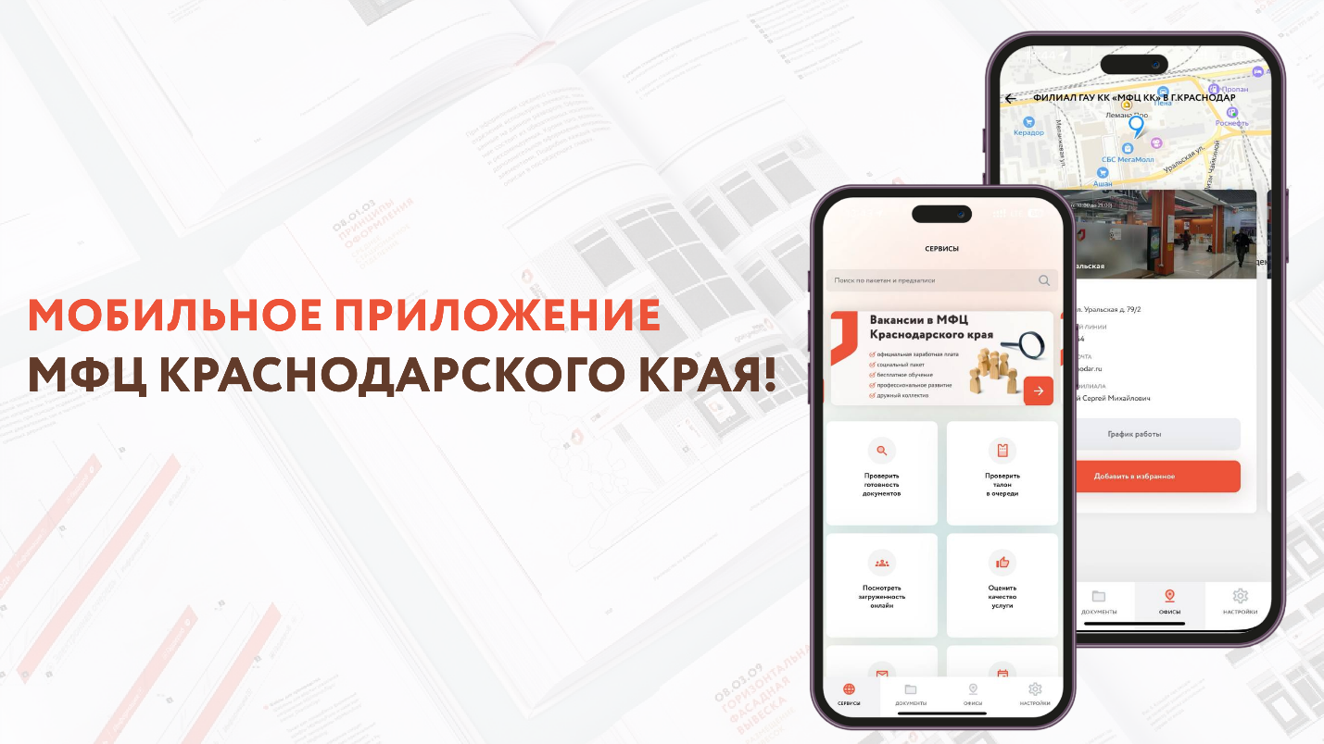
Пресс-релиз
01.07.2025

МОБИЛЬНОЕ ПРИЛОЖЕНИЕ МФЦ КРАСНОДАРСКОГО КРАЯ!

МФЦ Краснодарского края теперь у вас в телефоне!

Удобство и экономия времени – в новом мобильном приложении МФЦ Кубани!

В несколько кликов вы можете:

- Проверить готовность документов – больше не нужно звонить или приходить лишний раз.
- Записаться онлайн – выбирайте удобное время и избегайте очередей.
- Следить за загруженностью офисов – приходите, когда меньше всего народа.
- Написать обращение – оперативная помощь без визита в МФЦ.
- Получать пуш-уведомления – сразу узнаете, когда документы будут готовы.
- Оценить качество услуги – после получения услуги у вас будет возможность поставить свою оценку.
-В случае утери расписки – легко скачать её в приложении.

Скачать приложение можно бесплатно:

• App Store → https://apps.apple.com/ru/app/мфц-краснодарского-края/id6743450870
• RuStore → https://www.rustore.ru/catalog/app/com.skatcloud.mfc

МФЦ Кубани – ближе, чем кажется!

Сайт e-mfc.ru: clck.ru/3JWqgd
ВКонтакте: clck.ru/3G6f7p
Одноклассники: clck.ru/3G6f7q
Телеграм: clck.ru/3G6f7r

ЧИТАЙТЕ НАС:


Контактная информация для СМИ для дополнительной информации:
Пресс-служба МФЦ Краснодарского края
Единый портал МФЦ Краснодарского края: e-mfc.ru

